CROQUI - BENJAMINS
50 m de natação ( 1 volta)

750 m de ciclismo (2 voltas)

300 m de corrida (1 volta)

PARQUE DE TRANSIÇÃO

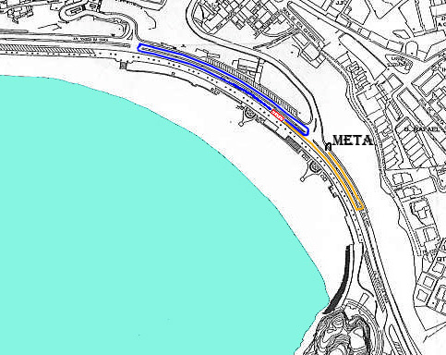

CROQUI - INFANTIS

150 m de natação ( 1 volta)

1500 m de ciclismo (1 voltas)

800 m de corrida (2 voltas)

PARQUE DE TRANSIÇÃO

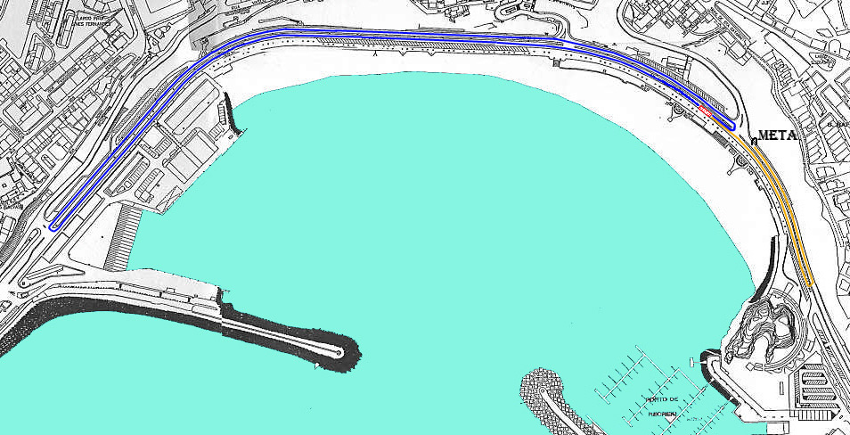

CROQUI - INICIADOS
200 m de natação ( 1 volta)

3000 m de ciclismo (1 voltas)

1000 m de corrida (1 volta)

PARQUE DE TRANSIÇÃO
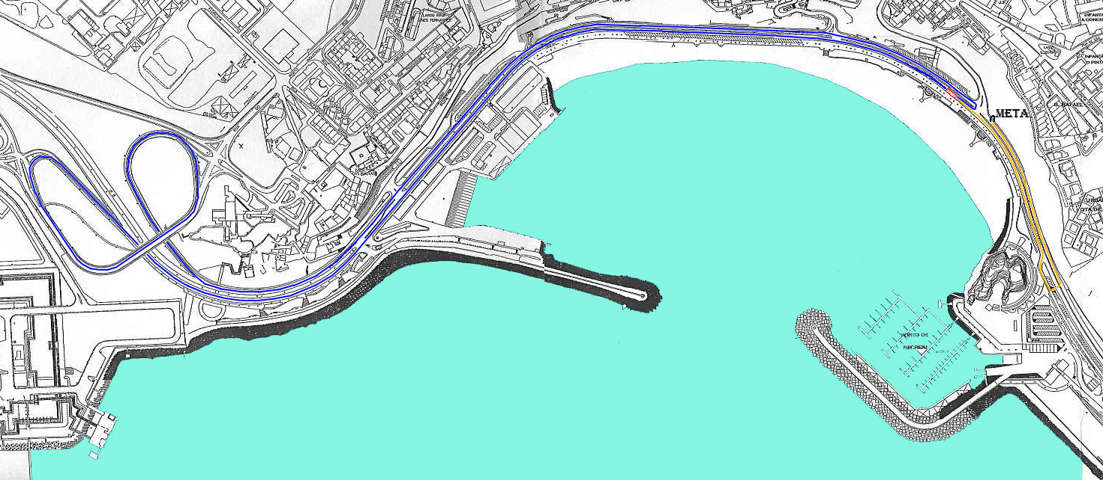

CROQUI - JUVENIS
300 m de natação ( 2 voltas)

6000 m de ciclismo (2 voltas)

1500 m de corrida (2 voltas)

PARQUE TRANSIÇÃO

